Doppelmuffenstab, inkl. Gewindeverschlussschraube HSC-SD - 20 / ≥ 230

Leviat

Eigenschaften

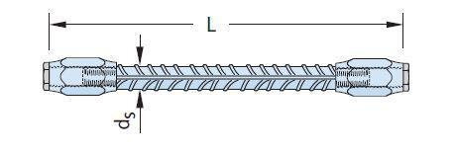

HAN:

0060.520